**BACCALAURÉAT PROFESSIONNEL**

**Gestion - Administration**

**ÉPREUVE E2**

**GESTION ADMINISTRATIVE DES RELATIONS AVEC LE PERSONNEL**

**SUJET**

**INSTITUT GÉOGRAPHIQUE NATIONAL**

Durée : 3 H

Coefficient : 4

**Session 2018**

Ce sujet se compose de **24** pages numérotées de **1/24** à **24/24**

Dès que le sujet vous est remis, assurez-vous qu'il est complet.

**Le sujet se compose de 4 dossiers indépendants.**

L’usage de tout modèle de calculatrice, avec ou sans mode examen, est autorisé.

Aucun document n’est autorisé

**Les annexes A, B et C sont à rendre avec la copie à la fin de l’épreuve.**

**Tous les autres éléments de réponse seront composés sur la copie.**

|  |  |
| --- | --- |
| **SOMMAIRE** | **Barème indicatif sur**  **80 points** |
| **Dossier 1 – Inscription à un séjour vacances**  Compétence principale :   * Mettre en œuvre des actions à destination du personnel   Tâches principales  1.1 étudier la recevabilité d’une demande  1.2 Renseigner un formulaire d’inscription  1.3 Proposer un protocole d’amélioration | **15 points** |
| **Dossier 2 – Transmission d’informations sur le Compte Personnel de Formation**  Compétences principales:   * Apprécier la nature et le degré de confidentialité de l’information à destination du personnel * Assurer des opérations administratives liées à la formation du personnel   Tâches principales :  2.1 Rappeler les modalités et les enjeux du Compte Personnel de Formation  2.2 Mettre à jour un tableau des droits à formation  2.3 Communiquer des données pertinentes | **20 points** |
| **Dossier 3 – Décompte du temps de travail**  Compétence principale**:**   * Décompter et planifier le temps de travail   Tâches principales :  3.1 Préparer des éléments de réponse  3.2 Proposer des réponses argumentées  3.3 Élaborer un document permettant de résoudre une difficulté | **20 points** |
| **Dossier 4 – Mise à jour d’un budget prévisionnel**  Compétence principale**:**   * Mettre à jour un état budgétaire et signaler les écarts   Tâches principales :  4.1 Finaliser un budget prévisionnel  4.2 Alerter la hiérarchie des écarts repérés  4.3 Repérer l’impact des choix budgétaires sur la motivation des salariés | **20 points** |
| **Présentation, soin, orthographe et syntaxe** | **5 points** |

**Liste des documents**

|  |  |
| --- | --- |
| Document 1 - Note d’information sur les séjours vacances 2018  Document 2 - Courriel de demande d’inscription en séjour  Document 3 - Présentation des séjours vacances  Document 4 - Extrait de la fiche de l’agent Yves NOYER  Document 5 - Compte personnel d'activité dans la fonction publique  Document 6 - Formations des agents IGN « Extrait »  Document 7 - Courriel de Serge LISTRAC, service Support et Exploitation du SI  Document 8 - Copie écran du SI - Fiche Agent IGN  Document 9 - Courriel de Kevin NOBOURG, responsable du personnel  Document 10 - Extrait de la règlementation du temps de travail à l’IGN  Document 11 - Récapitulatif horaire journalier de Maëva TA  Document 12 - Récapitulatif horaire journalier de Thierry PILAT  Document 13 - Extrait du livret d’accueil de l’IGN | Page 10  Page 10  Page 11  Page 12  Page 13  Page 14  Page 15  Page 16  Page 17  Page 18  Page 19  Page 20  Page 21 |



Créé le 1er janvier 2012, **l’Institut national de l’information géographique et forestière (IGN)** a repris, en les complétant, les missions des deux établissements dont il est issu : l’Institut géographique national et l’Inventaire forestier national.

L’IGN est un établissement public à caractère administratif, placé sous la tutelle du ministre de la Transition Écologique et Solidaire et du ministre de l’Agriculture et de l’Alimentation.

**L’IGN assure la production, l'entretien et la diffusion de l'information géographique de référence en France.**

L'IGN a pour vocation de décrire la surface du territoire national et l'occupation de son sol, d'élaborer et de mettre à jour l'inventaire permanent des ressources forestières nationales. Il contribue à l’aménagement du territoire, au développement durable et à la protection de l’environnement, à la défense et à la sécurité nationale, à la prévention des risques, au développement de l’information géographique et à la politique forestière en France et à l’international.

L’IGN est administré par un conseil d’administration et dirigé par un directeur général. Un conseil scientifique et technique, un comité consultatif de la filière forêt et bois, et un conseil de perfectionnement de l’École nationale des sciences géographiques assistent le conseil d’administration et le directeur général.

Au sein de l’IGN, œuvrent des associations de salariés à caractère social, humanitaire, culturel et sportif, comme ENTRAIDE.

Vous travaillez au siège social situé à Saint-Mandé, en périphérie de Paris. Vous occupez le poste de Gestionnaire Administratif, sous la direction de Kevin NOBOURG, responsable du personnel.

En parallèle, vous êtes amené à effectuer quelques tâches administratives pour l’association ENTRAIDE PERSONNEL IGN VACANCES dont la présidente est Corinne DARBOT.

**Présentation de l’institut géographique national (IGN)**

**Raison sociale** Institut national de l’information géographique et forestière

[**Fondateur**](https://www.google.fr/search?q=ign+fondateur&stick=H4sIAAAAAAAAAOPgE-LUz9U3SCrMNSvSUs9OttJPKi3OzEstLoYz4vMLUosSSzLz86zS8kvzUlKLAGroAjw2AAAA&sa=X&ved=0ahUKEwi9psffssPXAhUKaVAKHUo7CMUQ6BMIwAEoADAU) [Albert LEBRUN](https://www.google.fr/search?q=Albert+Lebrun&stick=H4sIAAAAAAAAAOPgE-LUz9U3SCrMNStSAjMNU9JTMrTUs5Ot9JNKizPzUouL4Yz4_ILUosSSzPw8q7T80ryU1CIAn6Kq6UEAAAA&sa=X&ved=0ahUKEwi9psffssPXAhUKaVAKHUo7CMUQmxMIwQEoATAU)

[**Création**](https://www.google.fr/search?q=ign+cr%C3%A9ation&stick=H4sIAAAAAAAAAOPgE-LUz9U3SCrMNSvSUs1OttLPL0pPzMusSizJzM9D4Vil5ZfmpaSmAAAf7aUzNAAAAA&sa=X&ved=0ahUKEwi9psffssPXAhUKaVAKHUo7CMUQ6BMIxAEoADAV) 27 juin 1940

**Ancien nom** Institut géographique national

**Directeur général** Daniel BURSAUX

**Statut juridique** Établissement public à caractère administratif

**Organisations affiliées** Ministère de la Transition Écologique et Solidaire

Ministère de l’Agriculture et de l’Alimentation.

**Adresse** 73 avenue de Paris – 94165 SAINT MANDÉ CEDEX

**Téléphone/ Télécopie** 01 43 98 80 00 / 01 43 98 84 00

**Site internet** <http://www.ign.fr/>

**Adresse électronique** [prenom.nom@ign.fr](mailto:prenom.nom@ign.fr)

**Horaires** 8 h 00-20 h 00

**Durée hebdomadaire légale** 35 heures

**Profil horaire** 36 heures, 37 heures ou 38 h 30 (choix des agents)

**Plages fixes de présence** 9 h 30-11 h 30 et 14 h 00-16 h 00

**Association partenaire** ENTRAIDE PERSONNEL IGN VACANCES

*(Domaines d’action : colonies de vacances et séjours de vacances, billetterie pour les grands parcs, garderie pour les enfants, arbre de Noël pour les enfants de 0 à 13 ans, etc.)*

Permanence Saint-Mandé Bât B, salle 219

✆ Poste 8260 ou 7210

ORGANIGRAMME « DIRECTION DES RESSOURCES HUMAINES »

Au 1er septembre 2017

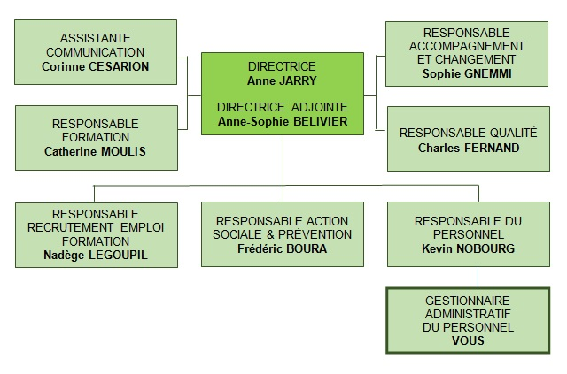

**DOSSIER 1 : Inscription à un séjour vacances**

ENTRAIDE est l’une des associations qui bénéficie du soutien de l’IGN à travers le budget social géré par la DRH. Elle propose des séjours vacances familiales, à destination des agents et de leurs enfants. Elle met essentiellement à disposition des structures pour une durée comprise entre 14 à 21 jours.

Elle propose également des séjours vacances à destination des enfants âgés entre   
4 et 17 ans. L’ensemble des offres vacances, se déroule sur les deux sites que possède l’Institut : Villefranche (41) et Roussillon (84).

Monsieur NOYER, agent administratif, souhaite faire partir son fils Clément, en juillet 2018, en colonie de vacances dans le Loir et Cher (41).

À partir de la demande de l’agent et de la documentation fournie, vous êtes chargé d’étudier, puis de valider la demande de l’agent.

* 1. **Préciser si la demande de monsieur NOYER est recevable. Justifier la réponse.**

**1.2 Monsieur NOYER ayant accepté la proposition, renseigner le formulaire d’inscription. (Annexe A à rendre avec la copie)**

Pour valider l’inscription d’un enfant à un séjour de vacances, les agents de l’IGN doivent communiquer impérativement une copie de la fiche sanitaire, des éventuelles allergies, du certificat médical pour la pratique des sports proposés et du brevet de natation.

La présidente d’ENTRAIDE a été alertée sur le fait que des enfants n’ont pas pu pratiquer des activités sportives en 2017, faute de justificatifs. Or, elle s’aperçoit qu’au moment des inscriptions, ENTRAIDE ne contrôle pas si les agents fournissent les documents nécessaires au bon déroulement du séjour.

**1.3 À la demande de madame DARBOT,** **proposer un protocole qui permettrait d’améliorer la situation pour 2018.**

Ressources à disposition :

* Note d’information sur les séjours vacances 2018 (document 1)
* Courriel de demande d’inscription en séjour (document 2)
* Présentation des séjours vacances (document 3)
* Extrait de la fiche de l’agent Yves NOYER (document 4)

**DOSSIER 2 : Transmission d’informations sur le Compte Personnel de Formation**

Le Compte Personnel d’Activité est entré en vigueur le 1er janvier 2017. Il comprend le Compte Personnel de Formation (CPF) et le Compte d’Engagement Citoyen (CEC).

L’IGN a pour ambition de participer au développement des compétences professionnelles des agents et à leur évolution de carrière. Les agents ont bien cerné l’intérêt de se former. En effet, l’environnement professionnel actuel est en perpétuel changement, les besoins des organisations évoluent et les profils de postes changent. C’est dans cette perspective que l’IGN souhaite encourager fortement ses agents à actualiser leurs connaissances, maintenir une veille technologique et informationnelle par le biais du Compte Personnel de Formation.

Pour montrer l’intérêt du CPF, monsieur NOBOURG vous demande de lui préparer les éléments essentiels à faire figurer dans une note d’information et de promotion qu’il souhaite rédiger et diffuser à l’ensemble des agents.

**2.1 Rappeler les modalités et les enjeux du Compte Personnel de Formation.**

Monsieur NOBOURG vient de recevoir de madame MOULIS une liste complémentaire des agents ayant demandé une formation en 2018.

**2.2 Mettre à jour le tableau des droits à formation des agents. (ANNEXE B à rendre avec la copie)**

Vous consacrez beaucoup de temps à faire le suivi des droits à formation des agents sur tableur. La Direction Système d’Information (DSI) gère les données du personnel à l’aide d’un Système d’Information interne (SI). Pour faciliter votre travail, vous décidez de la contacter pour savoir s’il est possible d’intégrer les données liées au Compte Personnel de Formation dans le SI.

**2.3 Communiquer à la DSI les données sur les droits à formation qui devraient être ajoutées au SI.**

Ressources à disposition :

* Compte personnel d’activité dans la fonction publique (document 5)
* Formations des agents IGN « Extrait » (document 6)
* Courriel de Serge LISTRAC, service Support et Exploitation du SI (document 7)
* Copie écran du SI - Fiche Agent IGN (document 8)

**DOSSIER 3 : Décompte du temps de travail**

Tous les agents pointent en arrivant le matin, à la pause obligatoire de midi et le soir en quittant leur travail. Le cycle de travail de référence est la semaine.

Ils doivent être obligatoirement présents pendant les plages fixes. Une journée théorique représente 7 h 42 de travail pour 38 h 30 hebdomadaires. La coupure du midi ne peut pas être inférieure à ¾ d’heure. Même si l’agent déjeune en moins de temps,   
¾ d’heure seront automatiquement décomptés (le solde constituera un « écart repas »).

Monsieur NOBOURG a été alerté par la DRH de difficultés de compréhension de la part des agents à propos du décompte horaire.

**3.1 Préparer les éléments de réponse concernant le principe du décompte horaire à l’IGN.**

**3.2 Proposer des réponses argumentées à monsieur NOBOURG pour chaque demande reçue des agents.**

Une réunion appelée « RH Café » est organisée par monsieur NOBOURG tous les mois. Lors de la dernière, des agents se sont plaints du manque de clarté de la procédure à appliquer pour les demandes de congés et d’absences.

**3.3 Recenser dans un document synthétique l’ensemble des congés et absences en indiquant les procédures à appliquer.**

Ressources à disposition :

* Courriel de Kévin NOBOURG, responsable du personnel (document 9)
* Extrait de la règlementation du temps de travail de l’IGN (document 10)
* Récapitulatif horaire journalier de Maëva TA (document 11)
* Récapitulatif horaire journalier de Thierry PILAT (docume12)
* Extrait du livret d’accueil de l’IGN (document 13)

**DOSSIER 4 : Mise à jour d’un budget prévisionnel**

Monsieur NOBOURG doit présenter au vote le budget prévisionnel 2019 le 30 octobre. Soucieux d’assurer un suivi efficace du budget de son service, il vous charge de calculer les évolutions budgétaires en fonction des orientations définies.

**4.1 Mettre à jour l’état prévisionnel 2019. (Annexe C à rendre avec la copie)**

Monsieur NOBOURG vous explique que l’enveloppe globale du budget « personnel » doit être maîtrisée. Il vous indique également que le budget des œuvres sociales pour 2019 devra être identique à celui de 2018.

**4.2 Commenter les éventuels écarts constatés.**

**4.3 Relever les décisions qui pourraient avoir un impact sur la motivation du personnel.**

**DOCUMENT 1 : Note d’information sur les séjours vacances 2018**

|  |  |
| --- | --- |
|  | **Saint-Mandé, le 13/02/2018**  **SECRÉTARIAT**  **NOTE POUR AFFICHAGE** |

**COLONIE IGN 2018**

**PETITS et GRANDS : VILLEFRANCHE ET ROUSSILLON**

**DOSSIERS D’INSCRIPTION**

**À RETIRER DÈS À PRÉSENT AU BUREAU DE L’ASSOCIATION ENTRAIDE**

**AUPRÈS DES PERMANENTES (Corinne ou Ghislaine)**

Toute inscription deviendra définitive à réception du dossier complet :

* Au **30 avril 2018** pour JUILLET
* Au **30 mai 2018** pour AOÛT

**ENTRAIDE SOCIALE de l’IGN**

**met à votre disposition deux formules qui pourraient ravir petits et grands**

**(Tarifs établis en fonction des quotients)**



**DOCUMENT 2 : Courriel de demande d’inscription en séjour**

|  |
| --- |
| **De :** yves.noyer<yves.noyer@ign.fr> **Envoyé :** Jeudi 3 mai 2018 à 09:26 **À :** [corinne.darbot@ign.fr](mailto:corinne.darbot@ign.fr)  OBJET : Inscription colonie IGN 2018 – Villefranche et Roussillon  Bonjour madame Darbot,  Je souhaiterais inscrire pour la première fois mon fils Clément NOYER en colonie pour 3 semaines en juillet ou en août 2018. Clément est âgé de 12 ans, il aime le sport et en particulier le canoë-kayak. Nous souhaiterions qu’il bénéficie du transport SNCF proposé par l’association ENTRAIDE.  Pourriez-vous compléter et me renvoyer la fiche d’inscription afin que je la signe.  Cordialement,  Yves NOYER  Gestionnaire |

**DOCUMENT 3 : Présentation des séjours vacances**

|  |  |  |
| --- | --- | --- |
| **Centre de vacances**  **de Villefranche (41)**  **6-11 ans** | * **Juillet : du lundi 9 au lundi 30 juillet 2018** * **Août : du vendredi 3 août au vendredi 24 août 2018**   **Entre Vierzon et Romorantin (à 230 Km de Paris)**  La colonie permet une adaptation progressive et « en douceur » à une première expérience en groupe, hors du cadre familial, en petit effectif, pour une durée de 2 à 3 semaines selon vos choix.  Le centre est agréé Jeunesse et Sport et accueille jusqu’à 60 enfants maximum. Il est situé au cœur d’un parc de 4 hectares équipé d’une piscine, d’une aire de jeux et d’un mini-golf.  Le centre ne propose pas de stage intensif, mais un thème dominant permettant aux enfants de découvrir le monde du cirque, de la magie, des multimédias ou toutes autres activités en cohérence avec le projet pédagogique du directeur du Centre.  Suivant les possibilités, les activités suivantes sont les plus souvent pratiquées : ateliers d’éveil manuel et d’expression, grands jeux aquatiques et de plein air, ping-pong, VTT, mini-camp à la ferme, canoë-kayak, équitation, accrobranche, pêche à la ligne, visites culturelles et sorties dans les parcs d’attractions et base de loisirs des environs.  Les locaux mis à disposition offrent aux enfants une grande salle de restauration avec pergolas, une vaste salle de jeux équipée d’un coin bibliothèque et d’une ludothèque, ainsi qu’un grand barnum sous toile en extérieur muni d’un baby-foot.  L’hébergement s’effectue en chambre de 8 lits. Chaque enfant bénéficie d’un coin qui lui appartient, équipé d’un lit, d’une petite table et d’une armoire. Sanitaires complets à proximité. | |
| * **Juillet : du lundi 9 au lundi 30 juillet 2018** * **Août : du vendredi 3 août au vendredi 24 août 2018**   **Entre Avignon et Apt (à 725 Km de Paris)**  Le camp est situé tout près du parc national du Libéron, au cœur des carrières d’ocre et bénéficie d’un panorama exceptionnel. Il est agréé Jeunesse et Sport et peut accueillir jusqu’à 40 adolescents maximum.  Le camp dispose sur place d’une piscine et d’un terrain de volley. Les parties communes (cuisine, sanitaires, infirmerie et une grande salle de jeux) sont installées dans les bâtiments en dur.  Les caractéristiques propres à la Région permettent la pratique de nombreux sports tels que spéléo, escalade, canyoning, canoë-kayak et rafting. Il ne s’agit pas de faire des stages spéciaux ou de renforcement sportif, mais de découvrir et de pratiquer un sport dans un contexte de jeu et de plaisir, encadrés par des animateurs sportifs diplômés. La totalité des sports est pratiquée par des animateurs diplômés, dans des conditions de sécurité optimales.  Suivant les possibilités, les activités suivantes sont les plus souvent pratiquées : camping en extérieur, grands jeux aquatiques et de plein air, parcours aventure, VTT, équitation, ateliers de création et d’expression, randonnées, visites culturelles, veillées et soirées à thème.  L’hébergement s’effectue en village sous toile. Chaque marabout 8 places est monté sur sol en dur et équipé d’un éclairage électrique. Chaque participant dispose d’un coin-lit confortable et d’une armoire. Sanitaires complets à proximité à usage collectif. | | **Centre de vacances**  **de Roussillon (84)**  **12-17 ans**  Résultat de recherche d'images pour "camping+marabout"  Résultat de recherche d'images pour "canyoning" |

**DOCUMENT 4 : Extrait de la fiche de l’agent Yves NOYER**

|  |  |  |  |  |
| --- | --- | --- | --- | --- |
| **Identification de l'agent** | |  |  |  |
|  |  |  |  |  |
| Intitulé du poste | Gestionnaire |  | Direction | Ressources Humaines |
| Nom | NOYER |  | Service | Personnel |
| Prénom | Yves |  | Code poste | RH004 |
| Adresse | 17 boulevard de la Libération |  | Code chauffeur (Badge) | RH004NOYER |
| Code Postal | 94300 |  | Mail IGN | yves.noyer@ign.fr |
| Ville | Vincennes |  |  |  |
| Date de naissance | 24/04/1972 |  |  |  |
| Date d'entrée à l'IGN | 08/08/2011 |  |  |  |
|  |  |  |  |  |
| **Statut** |  |  |  |  |
|  |  |  |  |  |
| Catégorie | B |  | Titulaire ou contractuel | Titulaire |
| Filière | Administrative |  | Cadre d'emploi | Rédacteur territorial |
| Grade obtenu | / |  | Type de contrat | CDI |
|  |  |  |  |  |
| **Ayants droit** |  |  |  |  |
|  |  |  |  |  |
| Nom | NOYER |  | Nom | NOYER |
| Prénom | Marie |  | Prénom | Clément |
| Adresse | 17 boulevard de la Libération |  | Adresse | 17 boulevard de la Libération |
| Code Postal | 94300 |  | Code Postal | 94300 |
| Ville | Vincennes |  | Ville | Vincennes |
| Date de naissance | 10/02/1973 |  | Date de naissance | 07/07/2006 |
| Sexe | F |  | Sexe | M |

**DOCUMENT 5 : Compte personnel d'activité dans la fonction publique**

**Extrait de l’Ordonnance n° 2017-53 du 19 janvier 2017 portant diverses dispositions relatives au compte personnel d’activité, à la formation et à la santé et la sécurité au travail dans la fonction publique**

**Titre Ier : COMPTE PERSONNEL D’ACTIVITÉ ET FORMATION PROFESSIONNELLE TOUT AU LONG DE LA VIE**

**Article 1**

« Art. 22.-Le droit à la formation professionnelle tout au long de la vie est reconnu aux fonctionnaires.

« Il favorise leur développement professionnel et personnel, facilite leur parcours professionnel, leur mobilité et leur promotion ainsi que l’accès aux différents niveaux de qualification professionnelle existants. Il permet l’adaptation aux évolutions prévisibles des métiers. Il concourt à l’égalité d’accès aux différents grades et emplois, en particulier entre femmes et hommes, et à la progression des personnes les moins qualifiées.

« Les fonctionnaires peuvent être tenus de suivre des actions de formation professionnelle dans les conditions fixées par les statuts particuliers.

« Ils peuvent également bénéficier de périodes de professionnalisation comportant des actions de formation en alternance et leur permettant soit d’exercer de nouvelles fonctions au sein d’un même corps ou cadre d’emplois, soit d’accéder à un autre corps ou cadre d’emplois.

« Tout fonctionnaire peut bénéficier, à sa demande, d’un accompagnement personnalisé destiné à l’aider à élaborer et mettre en œuvre son projet professionnel, notamment dans le cadre du conseil en évolution professionnelle. »

**Article 2**

« Art. 22 ter.-Un compte personnel d’activité est ouvert pour tout fonctionnaire. Il est constitué :

« 1° Du compte personnel de formation ;

« 2° Du compte d’engagement citoyen, dans les conditions prévues par la section 2 du chapitre unique du titre V du livre Ier de la cinquième partie du code du travail, à l’exception du 2° de l’article L. 5151-7 et du L. 5151-12.

« Le compte personnel d’activité a pour objectifs, par l’utilisation des droits qui y sont inscrits, de renforcer l’autonomie et la liberté d’action de son titulaire et de faciliter son évolution professionnelle.

Le compte personnel d’activité (CPA) s’applique aux fonctionnaires et agents contractuels de la fonction publique depuis le 1er janvier 2017 [1]. Dans la fonction publique, ce compte comprend le compte personnel de formation (CPF) et le compte d’engagement citoyen (CEC).

Le CPA a pour objectifs de renforcer l’autonomie de son titulaire et de faciliter son évolution professionnelle. Il est garant de droits qui sont universels (ils concernent tous les actifs) et portables, c’est à dire attachés à la personne et à ce titre conservés en cas de changement d’employeur. Ces droits seront consultables dès la fin du premier trimestre 2018 sur le portail   
« moncompteactivité.gouv.fr » géré par la Caisse des dépôts et consignations.

* **Le compte personnel de formation**

Le CPF permet à l’ensemble des agents publics d’acquérir, chaque année, des droits à formation dans la limite de 150 heures (24 heures par an jusqu’à 120 heures puis 12 heures par an jusqu’à 150 heures), et ce sans condition d’ancienneté de service. Ces droits relèvent de l’initiative de l’agent et peuvent être utilisés dans le cadre de la construction de son projet professionnel.

Les droits acquis au titre du DIF (Droit Individuel à la Formation) au 31 décembre 2016 sont automatiquement transférés dans le CPF et peuvent dès à présent être utilisés en vue de bénéficier des nouvelles possibilités offertes par ce compte.

Ce nouveau dispositif permet en effet d’accéder à une offre de formation élargie et de qualité. Un agent peut solliciter toute formation (diplômante, certifiante, professionnalisante) qui vise à mettre en œuvre un projet d’évolution professionnelle, lequel peut avoir pour objet de faciliter une mobilité fonctionnelle et/ou géographique, de mieux préparer un concours ou un examen professionnel ou encore de se réorienter professionnellement, y compris vers le secteur privé.

Le compte personnel de formation reconnait certaines situations comme prioritaires :

• Un crédit d’heures majoré (48 heures par an dans la limite d’un plafond porté à 400 heures) pour les agents dépourvus de qualification afin de faciliter l’accès à des formations diplômantes ou certifiantes.

• Pour un agent peu qualifié, l’accès aux formations relevant du socle de connaissances et de compétences professionnelles (notamment les formations ayant pour objet d’obtenir le certificat Cléa) est de droit. L’employeur ne peut que reporter le bénéfice de cette formation dans la limite d’une année.

• La prévention de l’inaptitude physique : un agent peut bénéficier d’un crédit d’heures supplémentaires, dans la limite de 150 heures, lorsque son projet d’évolution professionnelle vise à prévenir une situation d’inaptitude physique aux fonctions exercées au regard de son état de santé.

Pour préparer dans les meilleures conditions leur projet d’évolution professionnelle et cibler la formation la plus appropriée à la réalisation de ce projet, les agents publics peuvent demander à bénéficier d’un accompagnement personnalisé, selon les modalités définies par son employeur.

**DOCUMENT 5 (suite et fin) - Compte personnel d'activité dans la fonction publique**

**Article 3**

« III.-L’alimentation de ce compte s’effectue à la fin de chaque année, à hauteur de 24 heures maximum par année de travail jusqu’à l’acquisition d’un crédit de 120 heures, puis de   
12 heures maximum par année de travail, dans la limite d’un plafond total de 150 heures.

« Pour le fonctionnaire qui appartient à un corps ou cadre d’emplois de catégorie C, et qui n’a pas atteint un niveau de formation sanctionné par un diplôme ou titre professionnel enregistré et classé au niveau V du répertoire national des certifications professionnelles, l’alimentation du compte se fait à hauteur de 48 heures maximum par an et le plafond est porté à 400 heures.

« Le nombre d’heures de travail de référence pour le calcul de l’alimentation du compte personnel de formation est égal à la durée légale annuelle de travail. Cette durée est calculée au prorata du temps travaillé pour les agents nommés sur des emplois à temps non complet.

Source : https://www.legifrance.gouv.fr/eli/ordonnance/2017/1/19/RDFF1633117R/jo/texte

**DOCUMENT 6 : Formations des agents IGN « Extrait »**

**DOCUMENT 7 - Courriel de Serge LISTRAC, service Support et Exploitation du SI**

**De :** serge.listrac<[serge.listrac@ign.fr](mailto:serge.listrac@ign.fr)>  
**Envoyé :** aujourd’hui 10:12  
**À :** [VOUS@ign.fr](mailto:VOUS@ign.fr)

OBJET : RE : Demande d’informations - Suivi du décompte CPF

Copie d’écran du SI – Fiche Agent IGN

Bonjour,

Pas de difficulté. Il suffira que vous me transmettiez les données à ajouter dans le Système d’Information.

Je vous joins pour information, une copie d’écran d’une fiche salarié générée par le SI.

Bonne journée.

Serge LISTRAC

Service Support et Exploitation du Système d’Information

73 avenue de Paris – 94165 SAINT MANDÉ CEDEX

01 43 98 80 10 / 01 43 98 84 00

<http://www.ign.fr/>

-------------------------------------------------------------------------------------------------------------------------------

**De**: VOUS<[VOUS@ign.fr](mailto:VOUS@ign.fr)>

**Envoyé :** mardi 5 juin 2018 14:43

**À** : serge.listrac<[serge.listrac@ign.fr](mailto:serge.listrac@ign.fr)>

**CC** : kevin.nobourg<[kevin.nobourg@ign.fr](mailto:kevin.nobourg@ign.fr)>

OBJET : Demande d’informations - Suivi du décompte CPF

Bonjour M. Listrac,

Je voudrais savoir s’il est envisageable de faire gérer automatiquement le suivi du décompte des droits CPF des agents de l’IGN.

Actuellement, j’utilise un tableur pour assurer ce suivi, et cela me prend beaucoup de temps.

Que pourriez-vous me proposer ?

D’avance merci pour votre aide.

Cordialement,

VOUS

Gestionnaire Administratif

73 avenue de Paris – 94165 SAINT MANDÉ CEDEX

01 43 98 80 00 / 01 43 98 84 00

<http://www.ign.fr/>

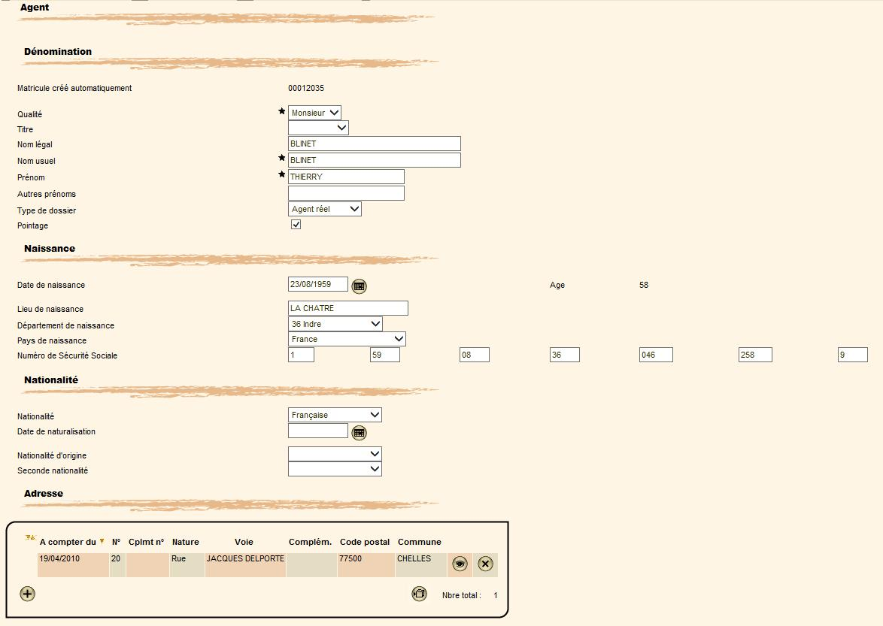**DOCUMENT 8 : Copie écran du SI - Fiche Agent IGN**

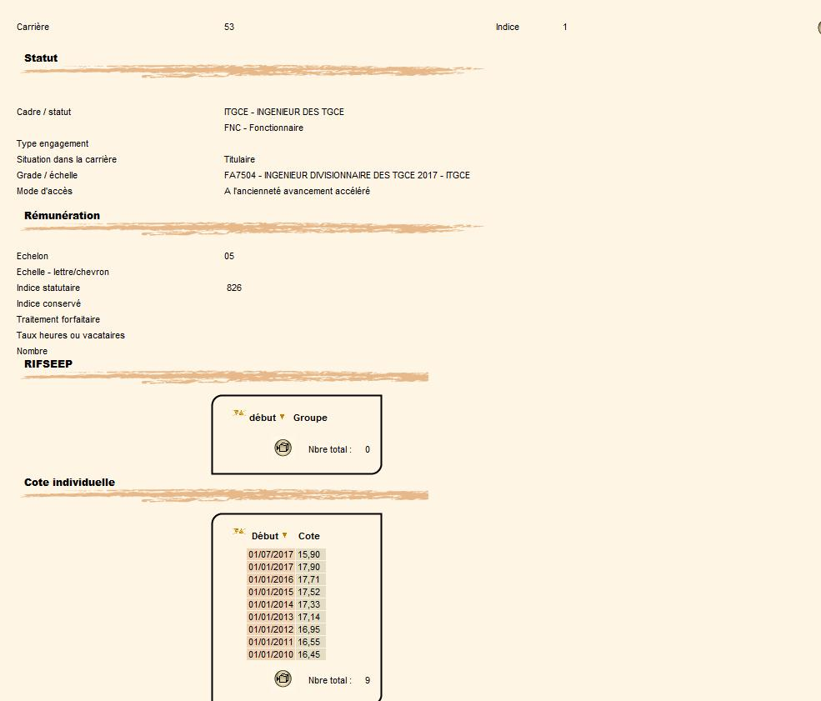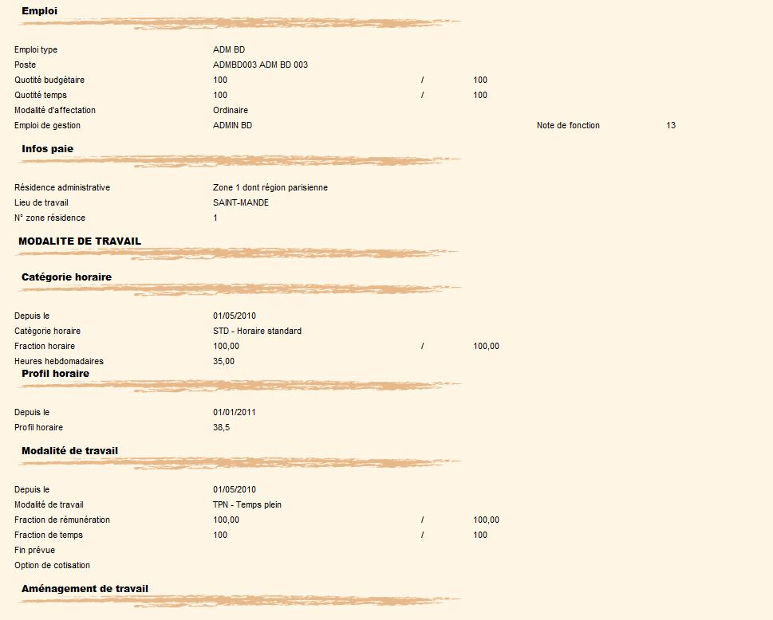**DOCUMENT 9 - Courriel de Kevin NOBOURG, responsable du personnel**

Catégorie A

**De :** kevin.nobourg<[kevin.nobourg@ign.fr](mailto:kevin.nobourg@ign.fr)>  
**Envoyé :** aujourd’hui 13:05  
**À :** VOUS@ign.fr

OBJET : Demandes Agents – Décompte horaire

Bonjour,

Des agents sont venus me voir, ils ne comprennent pas le décompte de leurs heures de travail.

Voici leurs demandes :

- Maëva TA ne voit pas pourquoi ses mouvements horaires de la journée du 25/05/2018 indiquent une anomalie

- Thierry PILAT ne comprend pas le décompte journalier du 30/05/2018

Je vous remercie de consulter leur décompte horaire et de me faire une proposition de réponse pour chaque demande.

Par ailleurs, pour lever toutes difficultés de compréhension, nous allons adresser une note plus lisible à l’ensemble du personnel afin de rappeler les règles du décompte horaire.

Cordialement,

Kevin NOBOURG

Responsable du personnel

73 avenue de Paris – 94165 SAINT MANDÉ CEDEX

01 43 98 80 30 / 01 43 98 84 00

<http://www.ign.fr/>

**DOCUMENT 10 - Extrait de la règlementation du temps de travail à l’IGN**

Règles générales de l'horaire variable à temps plein (Extrait livret d’accueil)

**L’horaire**

La durée légale hebdomadaire du travail est fixée à 35 heures.

Cependant, chaque agent choisit une durée hebdomadaire de travail (36 h, 37 h ou 38 h 30), appelée profil horaire. Les droits à congés annuels et à jours ARTT mobiles varient en fonction du type de profil horaire choisi, ainsi que de la quotité de travail à temps partiel et de son mode d’organisation.

**La badgeuse**

Chaque agent badge en arrivant le matin, à la pause obligatoire de midi et le soir en quittant son travail.

Le cycle de travail de référence est la semaine.

**Les durées maximales de travail sont :**

* 6 heures pour une phase continue de travail,
* 10 heures par jour,
* 48 heures par semaine, y compris les heures supplémentaires,
* 44 heures en moyenne hebdomadaire, sur une quelconque période de 12 semaines consécutives,
* 180 h mensuelles de travail effectif.

L'amplitude maximale d'une journée de travail ne peut pas dépasser 12 heures, pauses et repas compris.

Si le salarié travaille au-delà de ces limites, un écrêtage* automatique s’effectue. Le temps de présence supplémentaire disparaît du décompte.

La journée de travail est découpée en plages fixes et en plages mobiles.

**Les heures habituelles d'arrivée et de départ sont à choisir entre : 7 h/19 h ou 8 h/20 h**

Les plages fixes pendant lesquelles les agents doivent être présents sont : 9 h 30 /11 h 30 et 14 h /16 h.

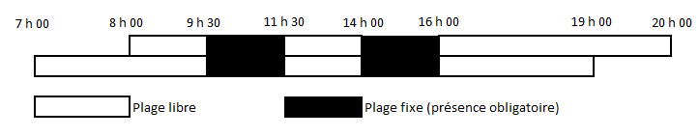

La coupure du midi ne peut pas être inférieure à ¾ d’heure. Même si vous déjeunez en moins de temps, ¾ d’heure seront automatiquement décomptés.

Tout pointage d'arrivée ou de départ à l'intérieur d'une plage fixe conduit à la perte d'une possibilité d’absence.

À la fin d’un mois, les heures excédentaires (celles faites au-delà du quota d'heures associé au profil horaire considéré) jusqu’à concurrence de 8 h, sont reportées au crédit du mois suivant ou peuvent être placées sur le CHA (crédit d’heures annuel).

Les heures manquantes (celles qui font défaut pour atteindre le quota associé au profil horaire concerné) conduisent à un débit maximal de 4 h sur le mois suivant. En cas de débit supérieur, l'agent doit régulariser sa situation par la pose de ½ journée de congés ou plus si nécessaire.

En cas de récidive, ou bien dans le cas où la personne ne dispose plus de jours de congés, cette situation conduit à un retrait sur salaire, indépendamment des sanctions disciplinaires encourues.

**Le crédit d’heures annuel (CHA)**

Il permet de capitaliser les heures excédentaires réalisées dans le mois (dans la limite de 8 h par mois). Cette possibilité n’est pas offerte aux agents en horaires dérogatoires.

Il est limité à dix jours dans l’année (en incluant deux jours alimentés automatiquement sur le compte à raison d’une ½ journée par trimestre). Il est réinitialisé au début de chaque année.

[…]

*\*écrêtage : réduction, ajustement*

**DOCUMENT 11 - Récapitulatif horaire journalier de Maëva TA**

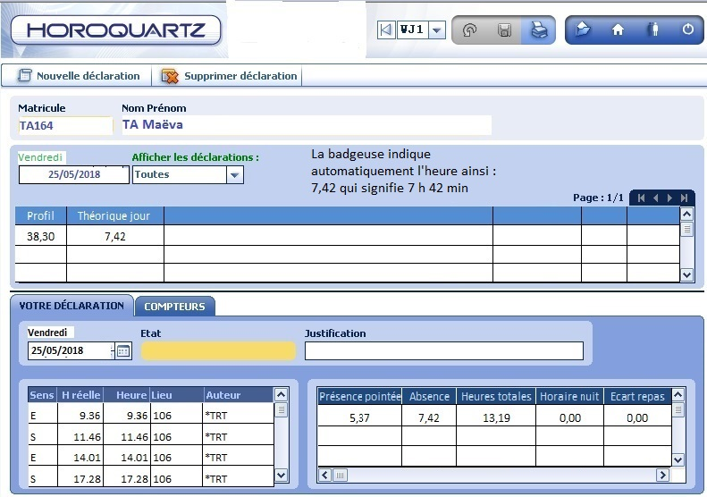

**DOCUMENT 12 - Récapitulatif horaire journalier de Thierry PILAT**

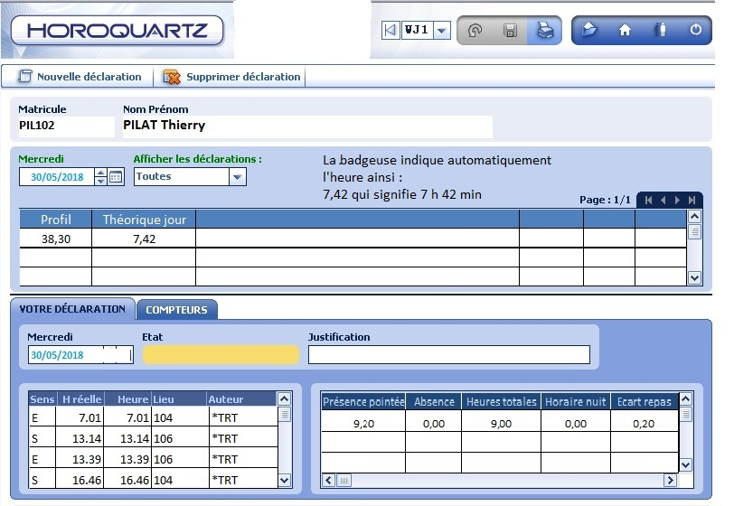

**DOCUMENT 13 : Extrait du livret d’accueil de l’IGN**

***Les congés et absences***

Le détail complet se trouve sur le site de la DRH : http://drh.ign.fr

***La demande de congé, la consultation des absences et droit à congés***

Chaque agent peut consulter ses dernières absences, faire le point sur ses congés restants et faire ses demandes de congés sur : <http://prh-tech.ign.fr/PLEPROD2/> (logiciel interne PLÉIADE)

***Les congés annuels***

***Les congés maladie***

Pour tout arrêt maladie, il faut prévenir son service, adresser impérativement dans les 48 h, les volets 2 et 3 de l’arrêt de travail au secrétariat de son unité et conserver le volet 1. À défaut d’un envoi sous 48 h, vous serez en situation irrégulière et vous risquez de perdre vos droits.

Les agents relevant du régime général de la sécurité sociale doivent envoyer leur arrêt de travail au centre de sécurité sociale dont ils dépendent.

Les droits à traitement pendant les congés maladie diffèrent selon les statuts.

Détail sur : <http://drh.ign.fr/spip.php?article90>

***Les autorisations d’absence***

La note DRH/COM2006-093 du 8 septembre 2006 recense l’ensemble des autorisations exceptionnelles d’absence accordées au sein de l’établissement. Elle est disponible dans chaque secrétariat ou sur l’intranet de la DRH.

Quelques exemples :

* Raisons familiales :
* Soin ou garde d’un enfant malade : jusqu’à 6 voire 12 jours par an (au prorata pour les agents à temps partiel),
* Suivi de grossesse : autant que de besoin
* Mariage ou PACS : 5 jours
* Naissance ou adoption : 3 jours
* Concours et examens
* Parents d’élèves élus représentants ou désignés délégués
* Fêtes religieuses non inscrites au calendrier des fêtes légales selon circulaire de la direction générale de l’administration et de la fonction publique.

Vous devez déposer une demande d’autorisation d’absence au secrétariat de DRH ou sur le site Intranet de la DRH.

***Les congés liés à l’arrivée d’un enfant et le congé bonifié***

Concernant les congés liés à l’arrivée d’un enfant : maternité, paternité, adoption, présence parentale et le congé bonifié, reportez-vous au site intranet de la DRH pour y faire votre demande : <http://drh.ign.fr/spip.php?article40&var_recherche=conges>

**ANNEXE A : Formulaire d’inscription (À RENDRE AVEC LA COPIE)**

** FICHE D’INSCRIPTION (Écrire lisiblement)**

**NOM des parents : _______________________________________________________**

|  |  |  |  |
| --- | --- | --- | --- |
| **Personnel IGN 🞏** | **Famille du**  **personnel IGN 🞏** | **Adhérent Entraide Extérieur IGN 🞏** | **Extérieur hors IGN 🞏** |

**Nom et prénom de l’enfant : _______________________________________________**

**Date de naissance : /____/____/________/ Sexe : F 🞏 M 🞏**

**Âge exact de l’enfant au début du séjour : ___________ ans**

|  |  |  |
| --- | --- | --- |
| **VILLEFRANCHE 🞏**  **(6 / 11 ans)** | | **ROUSSILLON 🞏**  **(12 / 17 ans)** |
| **Juillet 2018** | | **Juillet 2018** |
| **Séjour 2 semaines 🞏**  **du lundi 9 au**  **lundi 23 juillet** | **Séjour 3 semaines 🞏**  **du lundi 9 au**  **lundi 30 juillet** | **Séjour 3 semaines 🞏**  **du lundi 9 au**  **lundi 30 juillet** |
| **Août 2018** | | **Août 2018** |
| **Séjour 2 semaines 🞏**  **du vendredi 3 au**  **vendredi 17 août** | **Séjour 3 semaines 🞏**  **du vendredi 3 au**  **vendredi 24 août** | **Séjour 3 semaines 🞏**  **du vendredi 3 au**  **vendredi 24 août** |

**L’enfant vient-il pour la première fois ? Oui 🞏 Non 🞏**

**L’enfant empruntera-t-il les transports de l’Entraide :**

**Aller : Oui 🞏 Non 🞏 Autre 🞏 Précisez : _________________________**

**Retour : Oui 🞏 Non 🞏 Autre 🞏 Précisez : _________________________**

**Nom et prénom du parent membre de l’IGN : _______________________________**

**Adresse :**

**Courriel IGN :**

**ANNEXE B : Extrait du tableau de suivi compte personnel formation au 30/05/2018 (À RENDRE AVEC LA COPIE)**

|  |  |  |  |  |  |  |  |  |  |  |  |  |
| --- | --- | --- | --- | --- | --- | --- | --- | --- | --- | --- | --- | --- |
| **TABLEAU DE SUIVI COMPTE PERSONNEL FORMATION AU 30/05/2018 (Extrait)** | | | | | | | | | | | | |
|
| **🡿Le droit de l'agent dans le cadre du CPF est égal à 24 heures par an pour un agent à temps complet** | | | | | | | | | | | | |
| **% temps travail** | **NOM** | **Profil** | **Année 2016** | | | **Année 2017** | | | **Année 2018** | | | Intitulé de la formation |
| **Doits au 30/05/2016 en heures** | **Utilisation** | **Reste** | **Droits au 30/05/2017 en heures** | **Utilisation** | **Reste** | **Droits au 30/05/2018 en heures** | **Utilisation** | **Reste** |
| **100 %** | **HARAZEM** | Fonctionnaire titulaire de catégorie A | 40 | 10 | 30 | 54 | 15 | 39 | 63 | 21 | 42 | Management de la qualité  appliqué aux Systèmes  d’information géographique |
|
|
|
|
|
| **100 %** | **SANIEZ** | Fonctionnaire titulaire de catégorie C | 40 | 15 | 25 | 73 | 10 | 63 |  |  |  |  |
|
|
|
|
|
| **50 %** | **MATURIER** | Fonctionnaire titulaire de catégorie A | 20 | 2 | 18 | 30 | 6 | 24 |  |  |  |  |
|
|
|
|
|
| **75 %** | **ROUYER** | Fonctionnaire titulaire de catégorie B | 30 | 3 | 27 | 45 | 2 | 43 |  |  |  |  |
|
|
|
|
|

|  |  |  |  |  |  |  |  |
| --- | --- | --- | --- | --- | --- | --- | --- |
|  |  | **Budget initial 2018** | **%** | **Budget prévisionnel 2019** | **%** |  |  |
|  |  | **Appliquer une hausse de 4 % sur les séjours vacances et une baisse de 8 % sur le poste "médaille du travail"** | |
| Œuvres sociales | 1 - Chèque culture | 100 000,00 € |  |  |  |
| 2 - Billets parcs d'attractions | 150 000,00 € |  |  |  |
| 3 - Séjours vacances | 125 000,00 € |  |  |  |
| 4 - Chèques vacances | 75 000,00 € |  |  |  |
| 5 - Médaille du travail | 150 000,00 € |  |  |  |
| **Sous-total** |  |  |  |  |  |  |
| Mesures générales applicables de 2018 vers 2019 | 6 - CSG | 125 000,00 € |  |  |  |  |  |
| 7 - Mise en place de la journée de carence | 130 000,00 € |  |  |  | **Augmenter tous les postes de 5 % sauf le 9 et le 11** | |
| 8 - Avancement de carrière | 200 000,00 € |  |  |  |
| 9 - Hausse du point d'indice du fonctionnaire | 10 000,00 € |  |  |  |
| 10 - Refonte des grilles des fonctionnaires | 70 000,00 € |  |  |  |
| 11 - Revalorisation du point d'indice des fonctionnaires | 10 000,00 € |  |  |  |  |  |
| **Sous-total** |  |  |  |  |  |  |
| Diverses revalorisations | 12 - Indemnités chômage | 45 000,00 € |  |  |  |  |  |
| 13 - Accident du travail | 20 000,00 € |  |  |  | **Pas de prime de**  **Noël en 2019** | |
| 14 - Mutuelle | 210 000,00 € |  |  |  |
| 15 - Prime d'ancienneté | 350 000,00 € |  |  |  |
| 16 - Prime de Noël | 70 000,00 € |  |  |  |  |  |
| **Sous-total** |  |  |  |  |  |  |
| Total enveloppe "personnel" présentée pour vote le 30/10 | |  |  |  |  |  |  |

**ANNEXE C : Budget prévisionnel 2019** **(À RENDRE AVEC LA COPIE)**